**第３回育児教室**

**～0歳からできる！ことばを育むかかわり方～～**

**日　時　　　　８月８日（金）10時～11時**

**会　場 かしま子育て支援センター**

**対 象　 　 0歳から就学前のお子さんがいる家族**

**受付期間 令和７年７月２８日（月）～８月１日（金）**

**参加費　　　 無料**

**持参物　　　 水分補給のための飲み物（親子）**

**内容　 子どもがしゃべり始めると楽しいですね。**

**でも、「他の子より、喋るのが遅いかな？」と不安を感じているママも多いのではないでしょうか。今回は、乳幼児の言葉の育て方のヒントを**

**ご紹介します。**

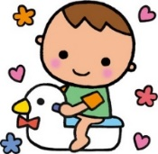

**こちらから申し込みできます！**

**申込・問い合わせ先**

**原町子育て支援センター**

**TEL　0244-24-4558**



<https://coubic.com/minamisoma/1133898#pageContent>